Nama : Ervany Septa Prawara Arisanto  
Kelas : TI – 4C  
NPM : 193307053

Tugas Pertemuan 1

(Perbedaan Penulisan Syntax Pada C++, Java, dan Python)

Buatlah contoh tentang perbedaan penulisan sintaks pada C++, Java, dan Python

1. **Variable**

Di sini saya membuat program yang nanti hasil outputnya akan menampilkan nama saya dan umur saya dengan menggunakan **variable**

1. **Java**

Untuk membuat variable dibahasa pemrograman Java memiliki beberapa aturan, yaitu :

* 1. Nama variable tidak boleh menggunakan kata kunci dari java(reserved word) seperti if, for, switch, dan lain-lain.
  2. Nama variable boleh menggunakan huruf, angka (0-9), garis bawah ( _ ), dan symbol dollar ($), namun penggunaan garis bawah dan symbol lebih baik dihindari.
  3. Nama variable harus diawali dengan huruf kecil
  4. Apabila nama variable lebih dari 1 suku kata, maka kata ke-2 dituliskan dengan huruf besar dan seterusnya, contoh ***namaVariable***.

Sintaks membuat variable pada Java :

*tipe_data nama_variable = nilai_variable ;*

diprogram ini saya membuat variable dengan nama variable-nya **nama** bertipe data **String** dan mengisi nilainya dengan **“Ervany”** , lalu membuat variable lagi dengan nama variable-nya **umur** bertipe data **int**(integer) dan mengisi nilainya dengan **20** .

selanjutnya saya memangil variable yang telah saya buat untuk dapat ditampilkan pada output.

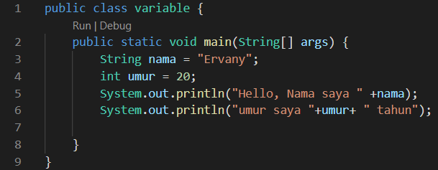

1. **C++**

Untuk membuat variable dibahasa pemrograman C++ memiliki beberapa aturan, yaitu :

* 1. Penulisan variabel harus diawali dengan huruf, tidak boleh menggunakan angka atau simbol tertentu seperti $, ?, %, #, !, &, *, (, ), -, +, = , dan lain-lain.
  2. Variabel bisa terdiri dari gabungan huruf dan angka, namun tetap harus diawali dengan huruf kemudian diikuti angka. Contoh benar ***namavariable1***, contoh salah ***1namavariable*** .
  3. Variabel hanya terdiri dari satu kata (tidak boleh lebih dari satu kata), jika terdapat dua kata sebaiknya gunakan penghubung underscore (_).
  4. Penulisan variabel dalam c++ bersifat case sensitive artinya bahwa huruf besar kecil dibedakan. Contohnya a dan A adalah dua variabel yang berbeda.
  5. Nama variabel tidak boleh mengandung keyword atau kata kunci tertentu yang digunakan pada C++ seperti for, if, break, continue, dan lain-lain.

Sintaks membuat variable pada C++ :

*tipe_data nama_variable = nilai_variable ;*

diprogram ini saya membuat variable dengan nama variable-nya **nama** bertipe data **String** dan mengisi nilainya dengan **“Ervany”** , lalu membuat variable lagi dengan nama variable-nya **umur** bertipe data **int**(integer) dan mengisi nilainya dengan **20** .

selanjutnya saya memangil variable yang telah saya buat untuk dapat ditampilkan pada output.

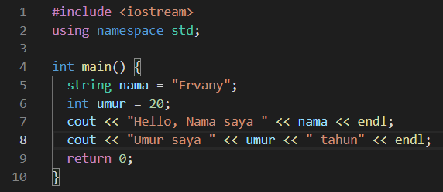

1. **Python**

Untuk membuat variable dibahasa pemrograman Python memiliki beberapa aturan, yaitu :

* 1. Karakter pertama pada nama variable harus berupa huruf atau underscore( _ )
  2. Karakter selanjutnya dapat berupa huruf, underscore ( _ ) atau angka
  3. Penulisan variabel dalam Python bersifat case sensitive artinya bahwa huruf besar kecil dibedakan. Contohnya a dan A adalah dua variabel yang berbeda.

Sintaks membuat variable pada Python :

*nama_variable = nilai_variable*

diprogram ini saya membuat variable dengan nama variable-nya **nama** dan mengisi nilainya dengan **“Ervany”** , lalu membuat variable lagi dengan nama variable-nya **umur** dan mengisi nilainya dengan **20** .

selanjutnya saya memangil variable yang telah saya buat untuk dapat ditampilkan pada output.

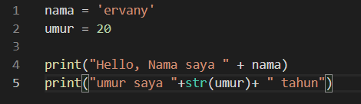

Dari Program membuat variable diatas yang menggunakan bahasa pemrograman Java, C++, dan Python akan menghasilkan output yang sama, yaitu :



**Perbedaan :**

Setelah membuat variable dengan menggunakan tiga bahasa pemrograman yang berbeda, diketahui bahwa pembuatan variable pada bahasa Java dan C++ memiliki kesamaan, yang harus mengikutkan tipe datanya dan diakhiri dengan symbol titik-koma ( ; ). Sedangkan membuat variable pada bahasa Python lebih mudah dengan hanya menulis nama variable dan nilai variablenya.

1. **If Else**

Di sini saya membuat program yang nanti hasil outputnya akan menampilkan hasil dari kondisi yang telah ditetapkan dengan menggunakan **if else**

1. **Java**

Sintaks if else pada Java :

*If(kondisi){*

*Pernyataan sesuai;*

*}else{*

*Pernyataan tidak sesuai;*

*}*

Program if else ini untuk menentukan kelompok nilai dengan kondisi yang telah ditentukan, dimana nilai sudah saya tetapkan dengan membuat variable nilai yang diberi **nilai 90**, dan akan dicheck dengan kondisi jika nilai **70 sampai 100**, maka hasil yang akan dikeluarkan yaitu “**Anda Lulus**”, dan **selain kondisi tersebut** maka hasil yang akan dikeluarkan yaitu “**Anda Belum Lulus**”.

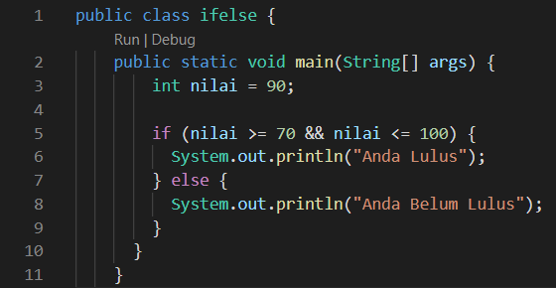

1. **C++**  
   Sintaks if else pada C++ :

*If(kondisi){*

*Pernyataan sesuai;*

*}else{*

*Pernyataan tidak sesuai;*

*}*

Program if else ini untuk menentukan kelompok nilai dengan kondisi yang telah ditentukan, dimana nilai sudah saya tetapkan dengan membuat variable nilai yang diberi **nilai 90**, dan akan dicheck dengan kondisi jika nilai **70 sampai 100**, maka hasil yang akan dikeluarkan yaitu “**Anda Lulus**”, dan **selain kondisi tersebut** maka hasil yang akan dikeluarkan yaitu “**Anda Belum Lulus**”.  
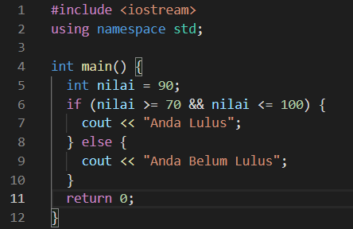

1. **Python**

Sintaks if else pada Python:

*If kondisi :*

*Pernyataan sesuai*

*else :*

*Pernyataan tidak sesuai*

Pada Python ada aturan sendiri ketika membuat program if else, yaitu dimana ketikan menulis syntax **pernyataan sesuai** dan **pernyataan tidak sesuai** harus terdapat **indentasi dengan jarak 1 tab atau 4 spasi** .

Program if else ini untuk menentukan kelompok nilai dengan kondisi yang telah ditentukan, dimana nilai sudah saya tetapkan dengan membuat variable nilai yang diberi **nilai 90**, dan akan dicheck dengan kondisi jika nilai **70 sampai 100**, maka hasil yang akan dikeluarkan yaitu “**Anda Lulus**”, dan **selain kondisi tersebut** maka hasil yang akan dikeluarkan yaitu “**Anda Belum Lulus**”.  
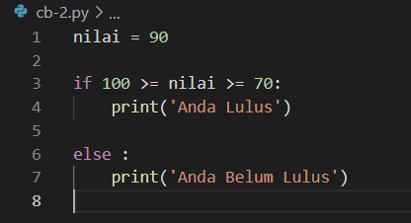

Dari Program if else diatas yang menggunakan bahasa pemrograman Java, C++, dan Python akan menghasilkan output yang sama, yaitu :



**Perbedaan :**

Setelah membuat program if else dengan menggunakan tiga bahasa pemrograman yang berbeda, diketahui bahwa sintaks if else pada bahasa Java dan C++ memiliki kesamaan, dimana kondisi yang harus dipenuhi berada pada dalam kurung “***(Kondisi)”*** , dan pernyataan harus dimasukkan dalam kurung kurawal ***“{Pernyataan}”*** , dan yang terakhir ketika kondisi yang dipenuhi lebih dari dua harus menggunakan oprator logika, dan pada program saya tadi harus ditambahkan oprator logika **AND “&&”** .

Sedangkan bahasa Python lebih mudah dengan menulis **kondisi** yang harus dipenuhi **langsung setelah menulis if** , lalu setelah kondisi diberi simbol titik dua ***“:”*** untuk lanjut menulis pernyataan, tetapi pernyataan pada python harus memiliki **indentasi 1 tab atau 4 spasi**.

1. **Class**

Di sini saya membuat program yang memiliki class di dalamnya

* 1. **Java**

Java merupakan bahasa pemrograman yang menggunakan paradigma OOP (Object Oriented Programming).Setiap program harus dibungkus di dalam class agar nanti bisa dibuat menjadi objek. Pada awal membuat program java itu sendiri sudah terdapat class, dimana nama class harus sama dengan nama judul file.

Sintaks class pada Java:

*public class namaclass {*

*}*

Pada program di java ini class otomatis terbuat setelah membuat file java, saya beri nama **contohclass**, saya tambahkan method di dalamnya supaya class dapat difungsikan pada program. Method saya beri nama hello(), yang di dalamnya terdapat sintaks dimana hasil outputnya akan menampilkan “Hello Wolrd!”. Pada method main saya membuat object untuk contohclass dengan nama objectclass, lalu saya memanggil method hello().

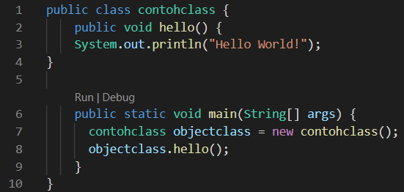

* 1. **C++**

Di dalam C++, penulisan **class** diawali dengan keyword**class**, kemudian diikuti dengan nama dari class. Aturan penulisan nama **class** sama seperti aturan penulisan variabel dalam C++ (lebih tepatnya aturan **identifier**), yakni tidak boleh diawali angka dan tidak boleh mengandung spasi.

Sintaks class pada C++ :

*class namaclass {*

*}*

Pada program ini class saya beri nama **contohclass**, saya tambahkan method di dalamnya supaya class dapat difungsikan pada program. Method saya beri nama hello(), yang di dalamnya terdapat sintaks dimana hasil outputnya akan menampilkan “Hello Wolrd!”. Pada method main saya membuat object untuk contohclass dengan nama objectclass, lalu saya memanggil method hello().

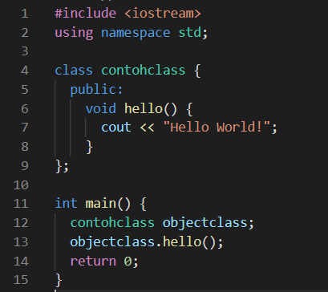

* 1. **Python**

Sintaks class pada Python :

*Class namaclass :*

*kontenclass*

Konten class ditulis pada baris selanjutnya di bawah “ class namaclass :” dan harus diindentasi 1 tab atau 4 spasi.

Pada program ini class saya beri nama **contohclass**, saya tambahkan method di dalamnya supaya class dapat difungsikan pada program. Method saya beri nama hello(self), yang di dalamnya terdapat sintaks dimana hasil outputnya akan menampilkan “Hello Wolrd!”. Lalu saya membuat object untuk contohclass dengan nama objectclass, dan memanggil method hello().  
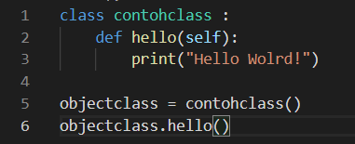

Dari Program membuat class diatas yang menggunakan bahasa pemrograman Java, C++, dan Python akan menghasilkan output yang sama, yaitu :



**Perbedaan :**

Setelah membuat program membuat class dengan menggunakan tiga bahasa pemrograman yang berbeda, diketahui bahwa sintaks class pada bahasa Java sudah memiliki class karena Java menggunakan paradigma OOP, dan pada C++ sintaks pembuatan class-nya hampir sama dengan java, dan yang terakhir pada Python, pembuatan classnya sangat mudah tetapi pada saat pembuatan kontenclass harus menggunakan indentasi 1 tab atau 4 spasi.

1. **Kesimpulan**

Dari sini kita mengetahui bahwa Bahasa pemrograman Python sangatlah efisian dalam pengertian maupun syntax. Seperti contoh kita membuat program yang jika kita membuatnya di Bahasa Java dan C++ membutuhkan banyak baris, maka dibahasa python bisa disingkat lebih efisien. Selain itu, Java dan C++ membutuhkan method main untuk menjalankan suatu program, apalagi Java yang setiap program harus dibungkus di dalam class agar nanti bisa dibuat menjadi objek, dikarenakan Bahasa Java menggunakan paradigma OOP . Sedangkan Python, tanpa method main pun bisa berjalan kalau codenya tidak menemukan error. Bahasa Python menerapkan indentasi dalam bahasanya, kita juga diberi kedisiplinan untuk rapi dengan adanya indentasi, dan dapat memudahkan kita dalam pembuatan program yang membutuhkan code yang banyak.